PI341
„Setzen Sie die VDI 2700 ganz oben auf Ihre Agenda“
Voraussichtlich im Sommer dieses Jahres wird der Weißdruck der neuen VDI-Richtlinie 2700 (Blatt 8, 8.1 und 8.2) veröffentlicht. Dann gilt ihr Inhalt als anerkannte Regel der Technik. Es geht darum, wie Pkw sowie leichte und schwere Nutzfahrzeuge auf Transportern zu sichern sind beziehungsweise welche technischen Bedingungen Zurrsysteme, Fahrbahnbleche und Radvorleger erfüllen müssen. Unsere Redaktion sprach hierzu mit Hans-Josef Neunfinger. Er ist Sprecher des VDI-Richtlinienausschusses, der sich mehrere Jahre mit dem Themenkomplex befasst hat.

Herr Neunfinger, die Einspruchsfrist gegen den Gründruck der neuen VDI-Richtlinie 2700 ist Ende Dezember 2023 abgelaufen. Wie geht es weiter?
Hans-Josef Neunfinger: Wir gehen davon aus, dass der Weißdruck spätestens im September 2024 erscheint. Damit tritt die VDI 2700 – Blatt 8, 8.1 und 8.2 – in Kraft und definiert den Stand der Technik.

Warum eine Neufassung dieser VDI-Richtlinie?
Sagen wir lieber: gründliche Überarbeitung und Ergänzung. Die bisherige Richtlinie aus dem Jahr 2009 war nicht mehr zeitgemäß und wurde in wesentlichen Punkten ergänzt und aktualisiert. Dabei haben wir auch berücksichtigt, dass Autos durch die Elektromobilität schwerer geworden sind, was sich auf die Ladungssicherung auswirkt.

Technische Vorgaben für Fahrbahnelemente, Radvorleger und Zurrsysteme
Was hat sich konkret geändert?
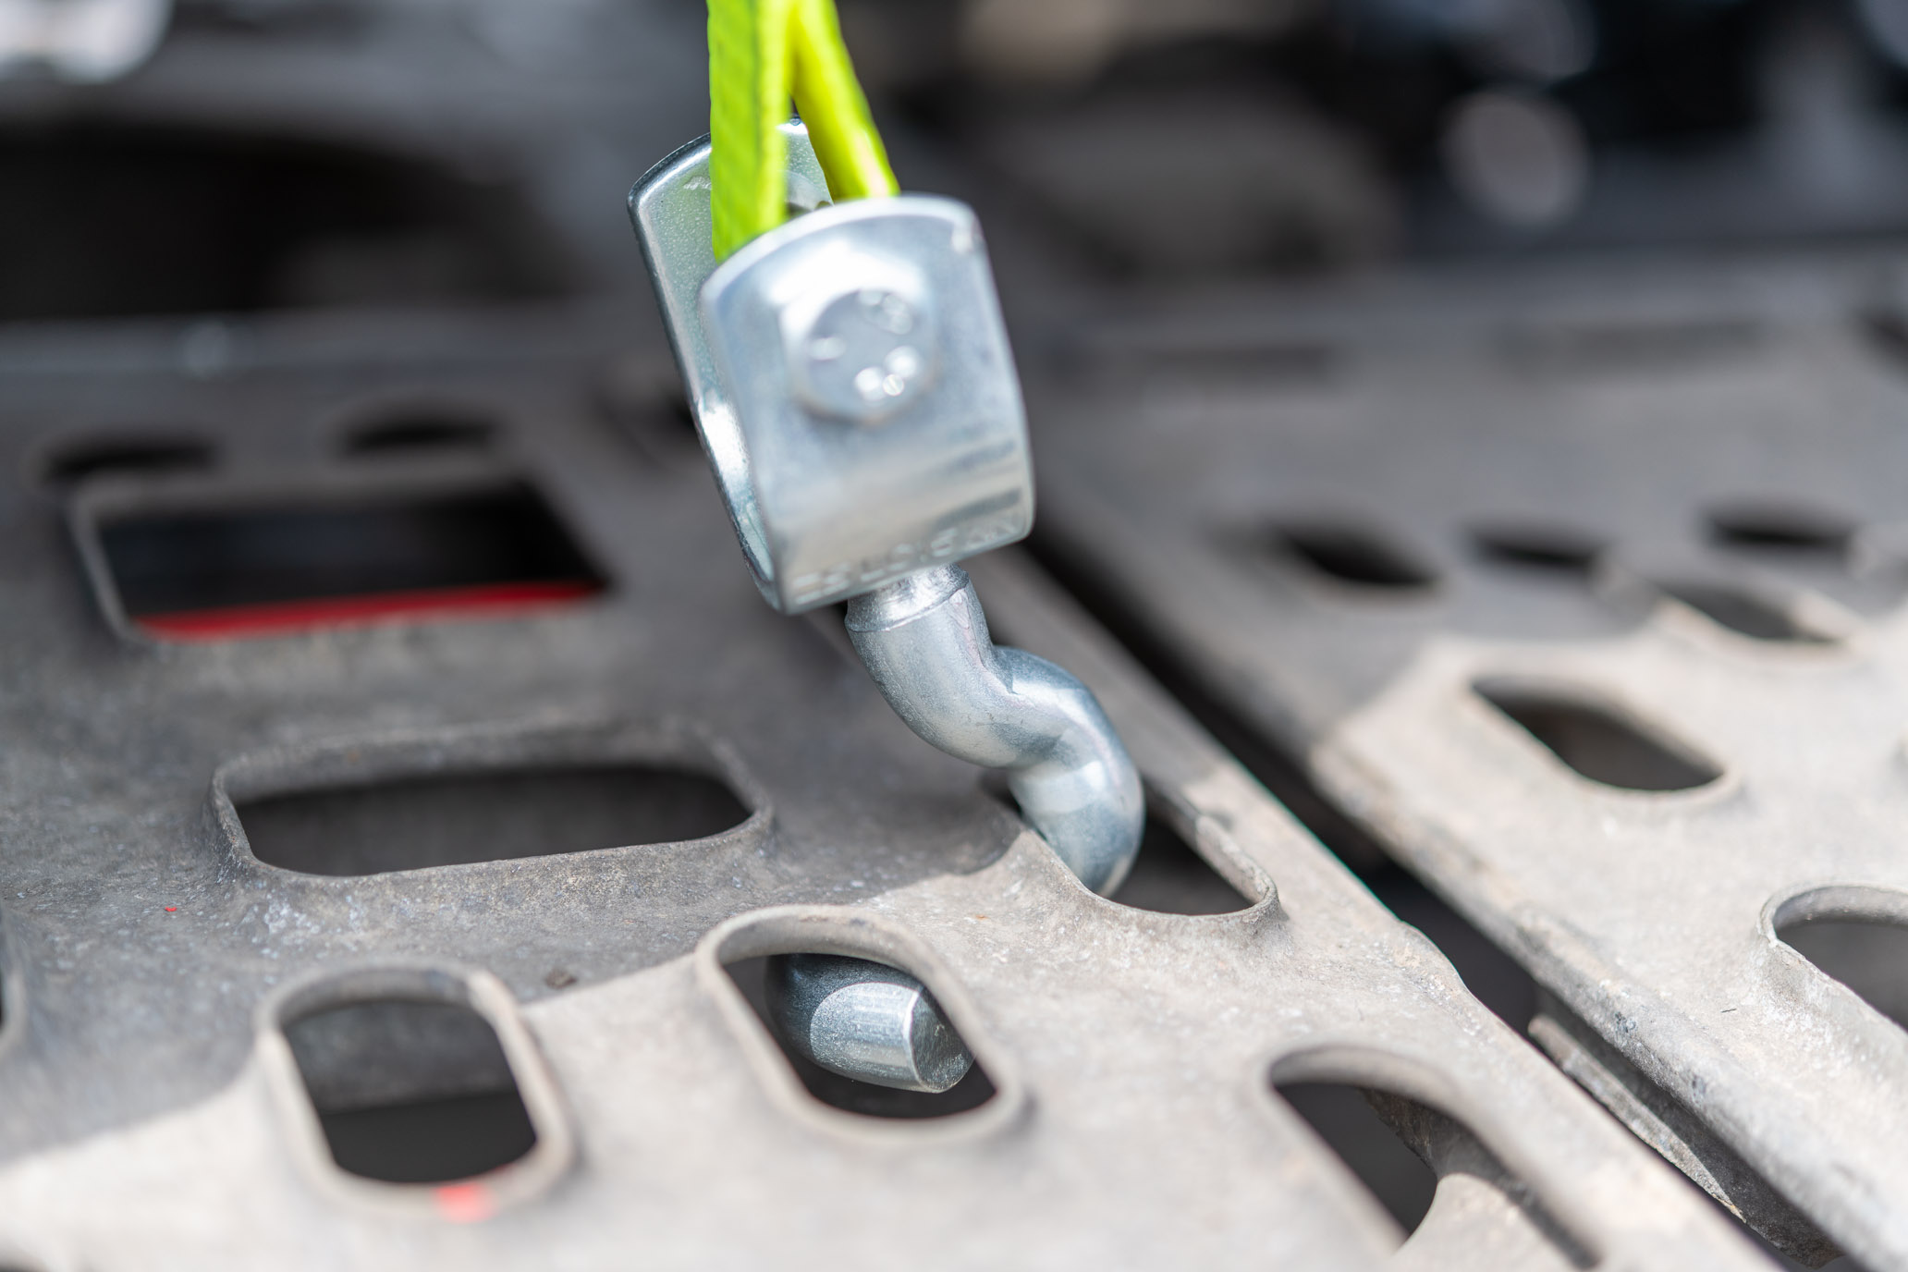
Nehmen Sie die gelochten Fahrbahnbleche, auf denen die Fahrzeuge stehen und in deren Löchern die Zurrgurte mittels Haken befestigt werden.
Bisher gab es keine Vorgaben für die Festigkeit, die das Blech vorweisen muss. Das definiert jetzt die VDI 2700. Sie legt auch Deformationsgrenzen für Radvorleger fest und formuliert Prüfungsvorgaben zum Zusammenspiel von Zurrgurt, Blech und Radvorleger. Dabei geht es beispielsweise darum, dass der Haken, der den Gurt im Lochblech befestigt, bestimmte Kräfte aushalten muss, ohne dass er ausreißt und ohne dass sich das Blech verformt.
Häufig liest man vom Eta-Wert.
Der gilt für die Zurrsysteme. Der Eta-Wert muss künftig auch auf dem Etikett des Controllers ausgewiesen sein. Er gibt an, wie viel von der Vorspannkraft des Zurrgurtes auf der anderen Seite des Reifens ankommt.
Das müssen Sie uns bitte erklären.
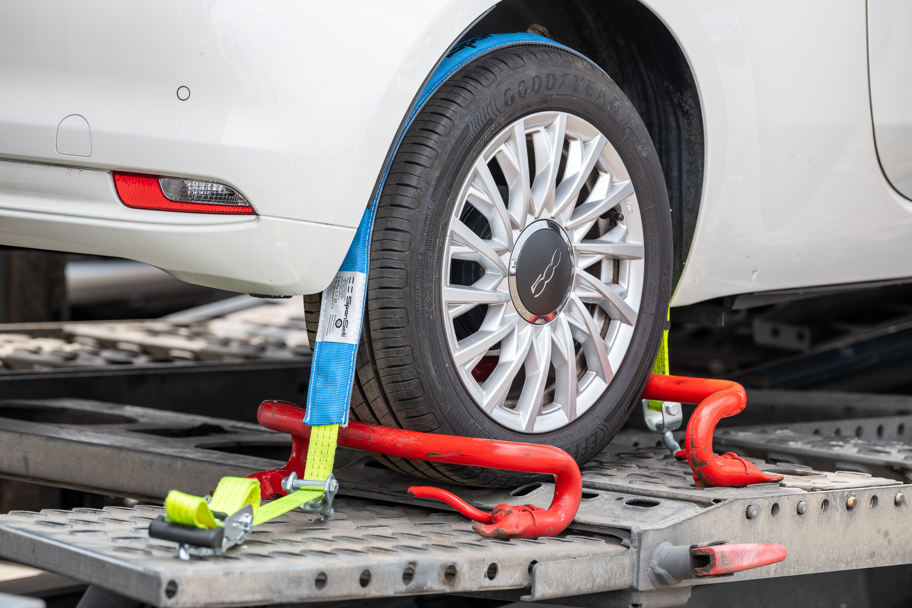
Nehmen Sie ein x-beliebiges Rad eines Pkw, der auf dem Transporter steht. Hinter dem Rad befindet sich die Ratsche, mit der der Lkw-Fahrer die Gurtspannung erzeugt. Der Zurrgurt läuft längs über das Profil und ist auf der gegenüberliegenden Seite des Rades ins Lochblech eingehakt. Der Gurt wird durch den schlauchartigen Controller geführt. Die neue VDI-Richtlinie sagt: Wichtig für den sicheren Transport ist, dass mindestens die Hälfte der mit der Ratsche erzeugten Kraft auf der gegenüberliegenden Seite des Rades ankommt. Das drückt der Eta-Wert auf dem Etikett aus: 0,5 heißt, es kommen mindestens 50 Prozent der Kraft am anderen Ende des Controllers an, bei 0,7 sind es mindestens 70 Prozent.

Apropos Controller. Da gibt es auch was Neues.
Er muss jetzt mindestens so lang sein wie der halbe Radumfang des transportierten Fahrzeugs. Das soll verhindern, dass der Gurt die Radoberfläche berührt, was die Kraftübertagung ausbremst.
Zum Gründruck, der im vergangenen Herbst veröffentlich wurde, gab es rund 100 Anmerkungen und Einsprüche.
Das ist der Sinn eines Gründrucks: Der VDI schlägt eine Richtlinie vor und räumt Herstellern, Fachverbänden, aber auch anderen betroffenen Gremien und der breiten Öffentlichkeit genügend Zeit ein, Anmerkungen vorzubringen oder auch Korrekturen und Streichungen vorzuschlagen.

Worum ging es dabei?
Der Ausschuss behandelt alle Eingaben vertraulich, deshalb kann ich auf Details nicht eingehen. Ich darf aber sagen, dass über alle Einsprüche geredet worden ist, einige kleine Änderungen am Richtlinientext haben wir vorgenommen. Dabei ging es beispielsweise auch um Richtigstellungen bei der Angabe von Reifengrößen oder um andere technische Details.
Nun wird Blatt 8 im Sommer veröffentlicht und definiert einen neuen Stand der Technik in Sachen Ladungssicherung auf Pkw- und Lkw-Transportern. Dürfen die bisher eingesetzten Fahrbahnbleche und Zurrsysteme dann nicht mehr verwendet werden?
Das kann ich so pauschal nicht beantworten. Es hängt von den Eigenschaften des Equipments ab. Ich weiß von Aufbautenherstellern, die für einzelne Modellreihen und Baujahre Prüfungen angekündigt und schon durchgeführt haben. Wenn alles der Richtlinie entspricht, stellen sie den Käufern der Fahrzeuge ein Zertifikat aus, das diese bei Polizeikontrollen oder bei ihren Auftraggebern vorlegen können. Es ist aber auch davon auszugehen, dass manche aktuell eingesetzten Fahrbahnbleche, Radvorleger und Zurrsysteme die neuen Vorgaben nicht erfüllen und ausgetauscht werden müssen.

„Manche OEMs haben angekündigt, Lkw nur zu beladen, wenn die Fahrer nachweisen können, dass ihr Equipment der geltenden Richtlinie entspricht.“
Wie wird sich die neue VDI-Richtlinie auf die gelebte Transportpraxis auswirken?
Manche Verlader, insbesondere aus der Automobilindustrie, haben ihren Spediteuren bereits mitgeteilt, dass sie die Sache sehr ernst nehmen. Sie wollen ab dem Tag der Veröffentlichung des Weißdrucks nur solche Lkw beladen, deren Fahrer nachweisen können, dass ihr Equipment der neuen Richtlinie entspricht. Deshalb kann ich den Speditionen und Frachtführern nur dringend empfehlen: Setzen Sie die VDI 2700 ganz oben auf Ihre Agenda! Anderenfalls besteht die Gefahr, dass Transporter urplötzlich ohne Ladung vom Hof der Auftraggeber fahren.
Hätte man nicht eine Übergangsfrist festlegen können?
Ich verstehe die Frage und das Anliegen gut. Aber hierzu zwei Hinweise. Erstens: VDI-Richtlinien kennen keine Übergangsfrist. Deshalb hat der VDI die wichtigsten Speditionsverbände rechtzeitig informiert, damit sich die Betriebe auf die Änderungen einstellen können. Und zweitens: Die Straßenverkehrsordnung schreibt vor, dass bei der Ladungssicherung die anerkannten Regeln der Technik zu beachten sind. Aus VDI-Sicht kann ich nur sagen: Was die neue Richtlinie 2700 Blatt 8, 8.1 und 8.2 beschreibt, das ist die anerkannte Regel der Technik. Punkt. – Ob die Polizei bei Kontrollen oder ob Gerichte bei der Verhandlung von Unfällen so etwas wie eine Übergangsfrist ansetzen, darüber spekuliere ich nicht.
Herr Neunfinger, vielen Dank für das Gespräch.
[Portrait Neunfinger]
Hans-Josef Neunfinger war 48 Jahre bei SpanSet Deutschland beschäftigt, unter anderem als Anwendungstechniker und Verkaufsleiter Inland. 2006 wurde er Geschäftsführer für Vertrieb, Marketing und Produktmanagement, später zusätzlich auch für Logistik. 2020 trat Neunfinger in den Ruhestand. Seit 1996 ist er ehrenamtlich für den VDI tätig, seit 2014 ist er Sprecher des VDI-Richtlinienausschusses VDI 2700 Blatt 8, 8.1 und 8.2.

____________________________________________________________________
6.814 Zeichen

